Curriculum Vitae 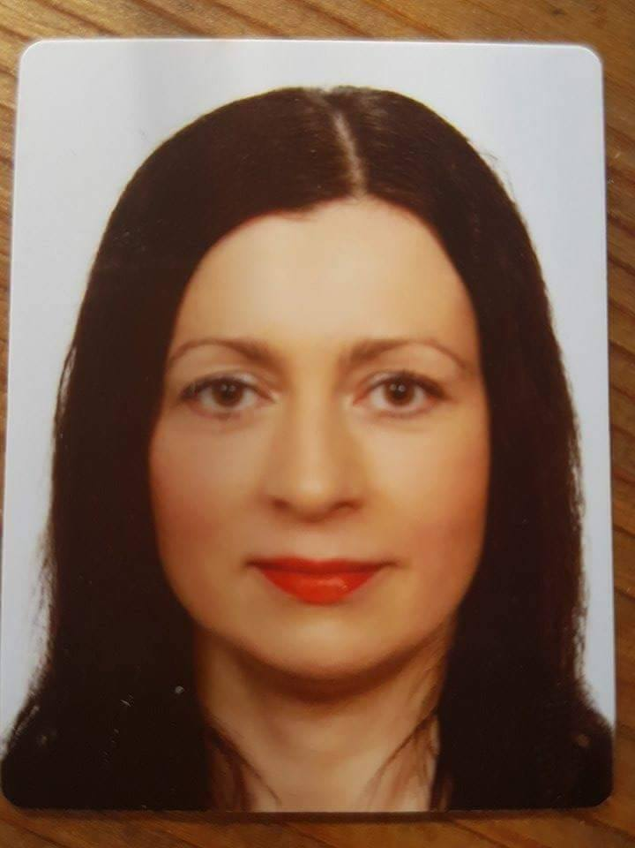
dane osobowe
Imię i nazwisko: Anna Słowik
Adres: Praga Południe Warszawa
Numer telefonu: +48 693 127 180
E-mail: annaslowik7@poczta.fm

Doświadczenie zawodowe
Grudzień 2018 i nadal Specjalista ds. Księgowych – rozliczenia pracownicze i inne prace zlecone
Kwiecień 2017 – 15.07.2018 Stalgast Sp. z o.o. – Księgowa – księgowanie faktur zakupowych, wyciągów bankowych, obsługa punktu kasowego, delegacje, rozliczenia pracownicze, rozliczanie zaliczek od klientów, uzgadnianie rejestrów VAT, DG1, AKU/M, bank balance, zawiązywanie i rozwiązywanie rezerw i inne
Wrzesień 2015 –Kwiecień 2017 Decco S.A. , Ortis– Księgowa – wystawianie faktur sprzedaży, księgowanie faktur zakupu, wyciągów bankowych, PK, raport kasowy, rozrachunki, rozliczanie magazynu, INTRASTAT, potwierdzanie danych kontrahentów w Izbie Skarbowej, rozliczanie factoringu i inne
Listopad 2014 – Wrzesień 2015 Bilfinger HSG– Młodsza Księgowa – wystawianie faktur sprzedażowych, księgowanie zakupowych, rozrachunki
Luty 2014 – Listopad 2014 Tower Service Sp. z o.o. Młodsza Księgowa
- obowiązki jak w poprzednich plus wystawianie FVS, rozliczanie magazynu, KASA, przelewy, obsługa sekretariatu, i in.
Październik 2012 – Sierpień 2013
Fundacja Akademickie Inkubatory Przedsiębiorczości - Księgowa
- obowiązki – jak w poprzednich plus import towarów i usług, export, SAD, sporządzanie rejestrów sprzedaży i zakupu, przygotowywanie danych do intrastat, pomoc przy zamknięciu roku, analiza kont, drukowanie obrotów i sald dla biegłego
Lipiec 2012 – Sierpień 2012
Asset Centrum Księgowo Podatkowe Warszawa – Asystentka Księgowej
- obowiązki jak niżej plus WNT, WDT, leasing, KPiR
Kwiecień 2011 – Kwiecień 2012
Monolith Films Sp. z o. o. Warszawa – Młodsza Księgowa/Księgowa
* Dekretowanie i księgowanie faktur, not memoriałowych, wyciągów bankowych; rozliczanie raportu kasowego, kompensat i innych dokumentów księgowych; rozliczenia międzyokresowe, PK, księgowanie listy płac, uzgadnianie sald z kontrahentami, wezwania do zapłaty, noty odsetkowe, windykacja telefoniczna, rozliczanie delegacji;
Wrzesień 2008 – Kwiecień 2011
Poczta Polska S.A. , Warszawa – Asystent okienkowy

dodatkowe kwalifikacje
* 10.-11. 2013 certyfikowany Kurs dla samodzielnych księgowych z elementami kadrowo – płacowymi, programem Symfonia, Płatnik i Excel w CEDOZ, obsługa programów komputerowych: Symfonia, Optima-CDNXL, Fakir, Navireo, Płatnik, MS Word, Excel, PowerPoint, Outlook, Linux, Windows, HTML, CSS, programowanie JAVA Script, bazy danych, program Alligator Flash Designer, Certyfikaty CISCO Kurs „Samodzielna księgowa” w GoWork- zaświadczenie nr 551/11/2010/KS2/WAW, rok 2011, Szkolenie „Wychowawca kolonijny”- zaświadczenie nr 74/04/07/W, rok 2007, Kurs „ mediator sądowy” – zaświadczenie nr 201/04/07/M, rok 2007
Wykształcenie
2020 szkoła policealna Technik Informatyk w COSINUS – SQL, Xampp, HTML, CSS, PHP, JS
2013 studia podyplomowe Finanse I Rachunkowość – Wyższa Szkoła Zarządzania i Prawa im. H. Chodkowskiej
2001-2007 Katolicki Uniwersytet Lubelski Jana Pawła II - Studia magisterskie, kierunek: Teologia, specjalność: Katechetyka

Znajomość języków obcych:
      - Język angielski – początkujący, język rosyjski – początkujący, język niemiecki- początkujący
Zainteresowania:
      - film – komedie romantyczne, biograficzne, kryminalne, przygodowe, muzyka – pop, śpiew w chórze „Cantores Reginae”

„Wyrażam zgodę na przetwarzanie moich danych osobowych dla potrzeb niezbędnych do realizacji procesu zatrudnienia (zgodnie z ustawą z dnia 10 maja 2018 roku o ochronie danych osobowych (Dz. Ustaw z 2018, poz. 1000) oraz zgodnie z Rozporządzeniem Parlamentu Europejskiego i Rady (UE) 2016/679 z dnia 27 kwietnia 2016 r. w sprawie ochrony osób fizycznych w związku z przetwarzaniem danych osobowych i w sprawie swobodnego przepływu takich danych oraz uchylenia dyrektywy 95/46/WE (RODO).”

